**Отчет по физике на тему:**

**Эксперимент Резерфорда**

Выполнили:

Сухов Владимир, Нафиков Айдар

ИТМО, 2022

Теоретическая часть

Рассеяние Резерфорда также называют кулоновским рассеянием, потому что оно базируется исключительно на силах электростатического взаимодействия (кулоновские силы), и минимальное расстояние между частицами зависит только от потенциала поля.

Классическое рассеяние Резерфорда представляет собой рассеяние α-частиц на ядрах атомов золота (бомбардировка золотой пластинки α-частицами), что является примером так называемого «упругого рассеяния», так как энергия и скорость рассеянной частицы такая же, как и у налетающей.

Схема:

1. Заряженная частица массы, заряд и скорость падает на материал мишени или рассеиватель заряда. Расстояние обозначает классический прицельный параметр, который представляет собой максимальное сближение между частицей пучка и рассеивателем (если снаряд продолжал двигаться по прямой). Угол между падающим лучом и отклоненной частицей называется углом рассеяния.
2. Рассеяние альфа-частицы на центральной кулоновской силе отталкивания приводит к гиперболической траектории. По углу рассеяния и импульсу можно рассчитать прицельный параметр и максимальное сближение с ядром-мишенью.
3. Когда прицельный параметр мал, расстояние наибольшего сближения мало, а кулоновская сила велика. Поэтому угол рассеяния большой, и частица отталкивается назад. При больших прицельных параметрах частицы никогда не сближаются, поэтому кулоновская сила мала и угол рассеяния тоже мал.
4. Кроме массы цели и снаряда, угол рассеяния зависит от силы и от параметра прицеливания. Прицельный параметр — это расстояние по перпендикуляру до ближайшего сближения, если снаряд не отклонился.

Резерфорд сделал выводы:

Мгновенное положение частицы определяется углом и расстоянием от центра силы.

Кинетическая энергия бомбардирующей частицы $k=\frac{mv^{2}}{2}$ Это фундаментальная связь между прицельным параметром и углом рассеяния.

Практическая часть

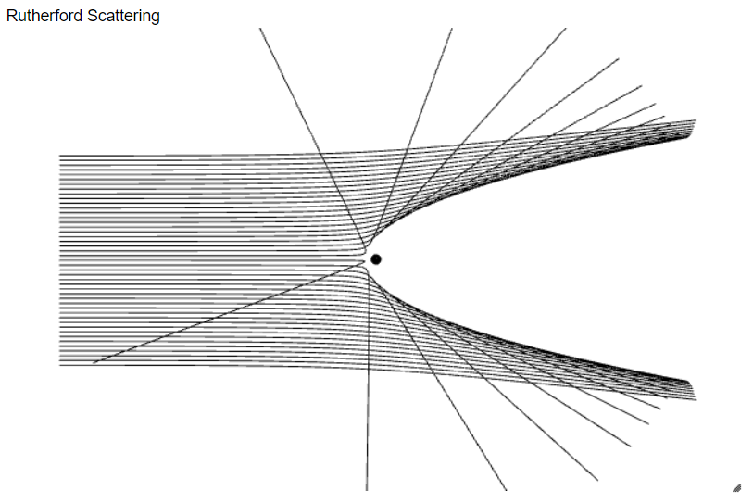

Вывод:

Мы построили модель траекторий рассеяния альфа-частиц на золоте, учитывали, что энергию альфа-частицы можно изменять и рассчитывать исходя из скорости альфа-частицы. На каждой кривой показали возможную траекторию альфа-частицы в 2D симуляции.